Step1：安装VSCODE 插件

安装scala 官方插件 Scale syntax (official), 以及Chisel Syntax， Firrtl

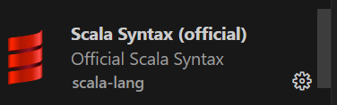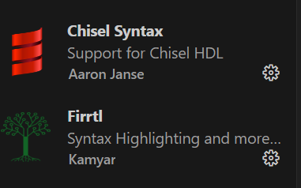

Step2：安装JAVA JDK

确认java的版本

cmd后输入 java -version

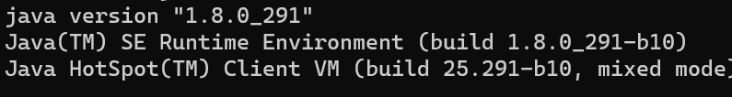

注意java版本

如果没有安装，则自己需找一下对应的jdk，然后执行jdk的安装向导，假设安装路径为“c:\java\jdk” （注意安装后应该有一个“c:\java\jdk\bin”文件夹）

添加系统环境变量 变量名为JAVA_HOME， 变量值为 “c:\java\jdk”

为PATH添加 %JAVA_HOME%\bin

上面两点要确认，即便java -version正确执行

Step3：安装scala，配置环境变量

安装文件目录里的scala-2.13.3.msi ，一致点next，要记住安装路径例如“C:\Program Files (x86)\scala“

然后新建系统变量 SCALA_HOME 变量值是 安装路径 例如C:\Program Files (x86)\scala

并且再PATH变量下新增值C:\Program Files (x86)\scala\bin

CMD后输入scala测试下，如果显示如下表示成功



Step4: 安装sbt，配置环境变量

安装目录文件里的sbt-1.9.8.msi 一路点确认，记住安装路径 例如“C:\Program Files (x86)\sbt“

默认会添加系统环境变量，但是也需要手动添加用户环境变量

变量名为sbt， 变量值为“C:\Program Files (x86)\sbt\bin”

Step5: 一个demo例子，加法器

把hello-world.zip解压到比如 “c:\hello-world“下， 使用vscode打开文件夹“c:\hello-world“

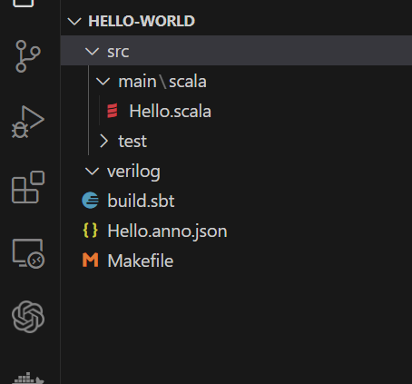

按下ctrl+shift+B 配置生成任务

打开 terminal 输入 sbt run

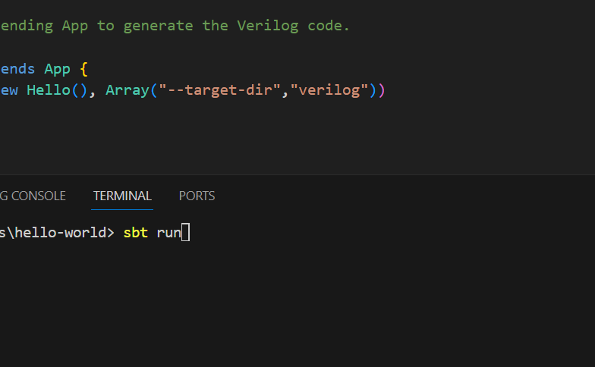

成功的话会显示：



并且项目目录也会更新，verilog文件夹下，会有生成.v文件，即对应的verilog代码文件，该文件可以拷贝到vivado项目目录里

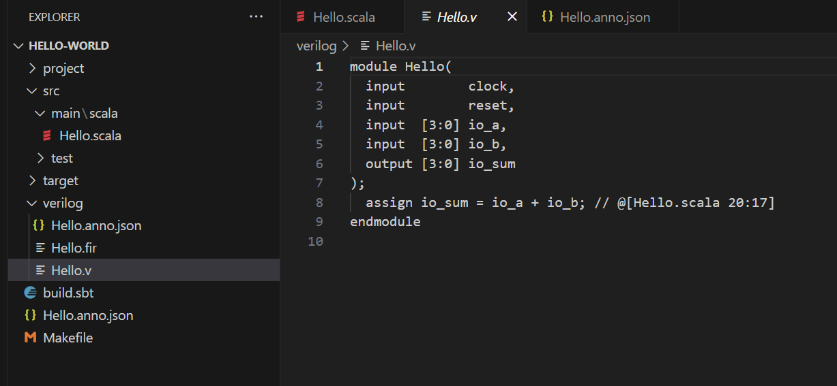

Step6: 进行测试，打开 terminal 输入 sbt test

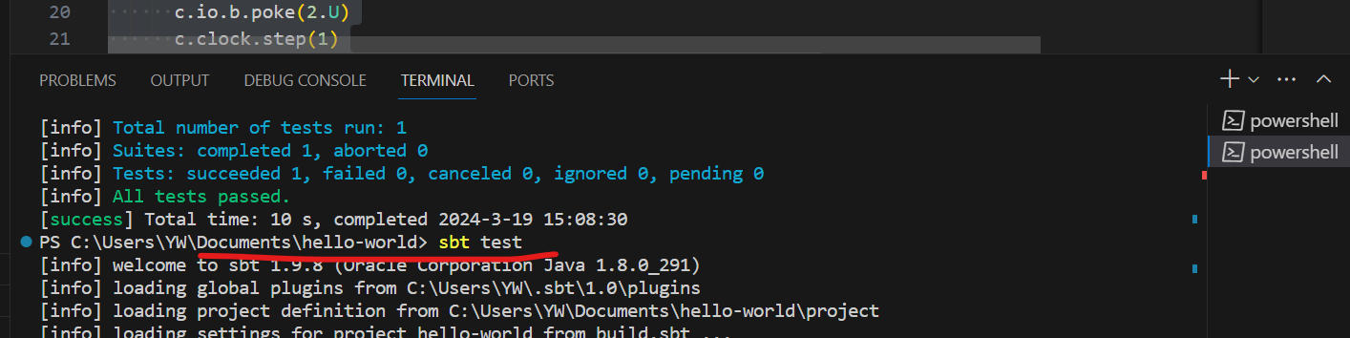

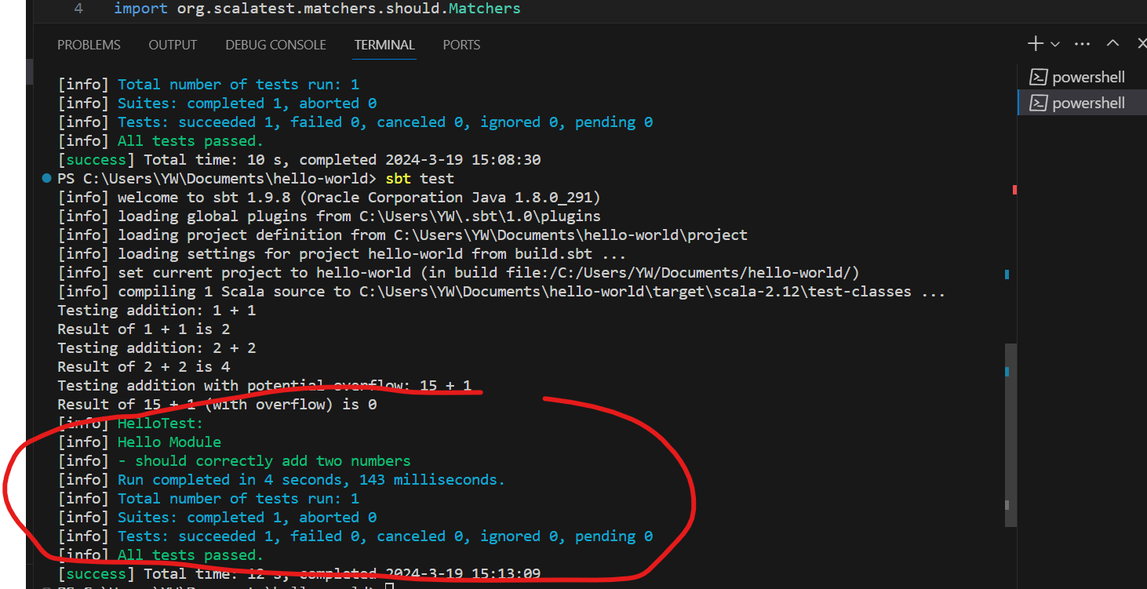

HelloTest.scale在：

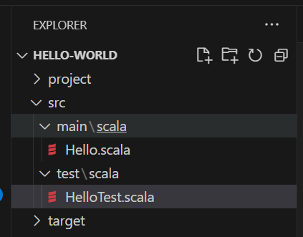

Step7: 后面可以修改Hello.scala和 HelloTest.scale文件，然后执行sbt run试试其他例子。

其他例子可以从<https://github.com/schoeberl/chisel-examples.git>下

